У нас юбилей – 160 лет!

День сельского поселения по праву является одним из самых ярких и запоминающихся событий в культурной жизни каждого сельского поселения. В 2021 году х. Глебовка отметил свой 160й день рождения. Он проводился 23 июля 2021 года в концертном зале Дома культуры х. Глебовка.

«У нас юбилей – 160 лет!» - название мероприятия определило суть праздника. Он начался с выставок народного творчества. В фойе работали выставки творческих работ МБОУ СОШ № 33 им. Литвинова П. С. «Мой край родной! Твоей любуюсь красотой!» и МБДОУ детского сада № 15 «Люблю тебя, моё село!», а также выставка экспонатов музейной комнаты «Здесь Родины моей начало».

Концертную программу открыл видеоролик, подготовленный к юбилею х. Глебовка. На празднике присутствовали почетные гости: Глава Глебовского сельского поселения А. В. Дудко, настоятель храма Успения Пресвятой Богородицы, протоиерей отец Сергий, ведущий специалист управления культуры МО Кущёвский район, О.В.Трембач, а также уважаемые люди хутора: ровесники начала Великой Отечественной войны, именинники праздничного дня, новорожденные и их родители, «серебряные» и «золотые» юбиляры, а также активные подростки.

Два часа прошли на одном дыхании. Волонтеры, участники КЛО «Фантазёры» и «Вдохновение», встречали гостей и вручали подарки. В ходе мероприятия звучали теплые приветственные слова, вручались подарки и цветы.

Наиболее ярким моментом концертной программы стал блок, посвящённый новорождённым. Поприветствовать юных жителей хутора пришли герои сказочных произведений: Мэри Поппинс, Сказочник, Мальвина и Буратино, Фрёкен Бок и Красная Шапочка. Несмотря на то, что все герои разных произведений, на сцене их объединило общее желание познакомиться с новыми «звёздочками» поселения и пожелать им и их родителям крепкого здоровья и благополучия.

Торжественная часть сопровождалась видеопрезентацией, которую подготовила культорганизатор Коновалова Ю. Е. Кульминацией праздника стал молодёжный блок. Для участия в нём на сцену поднялись все юные участники художественной самодеятельности, лауреаты и призёры различных краевых и муниципальных конкурсов и фестивалей. Все они стали участниками интерактива, а также музыкального номера «Россия – это мы!».

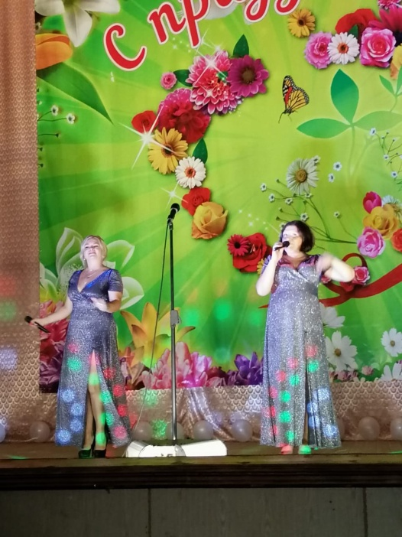 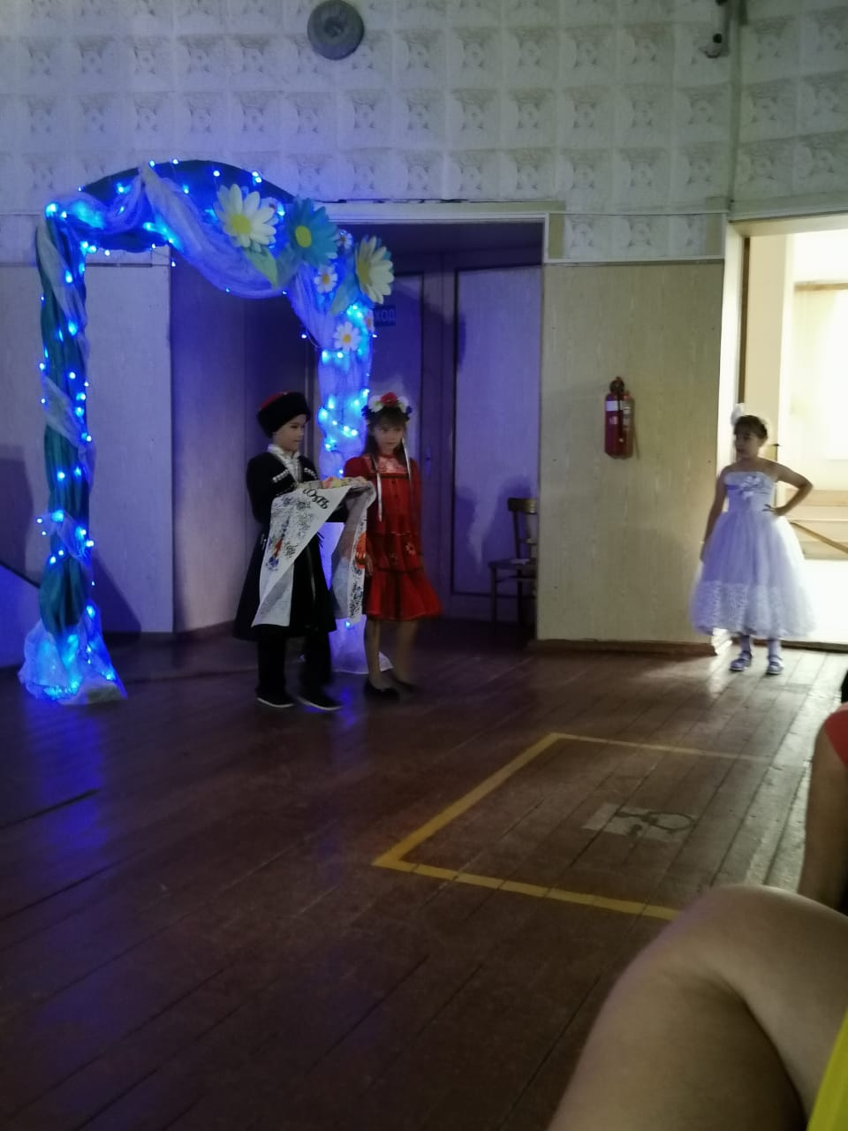

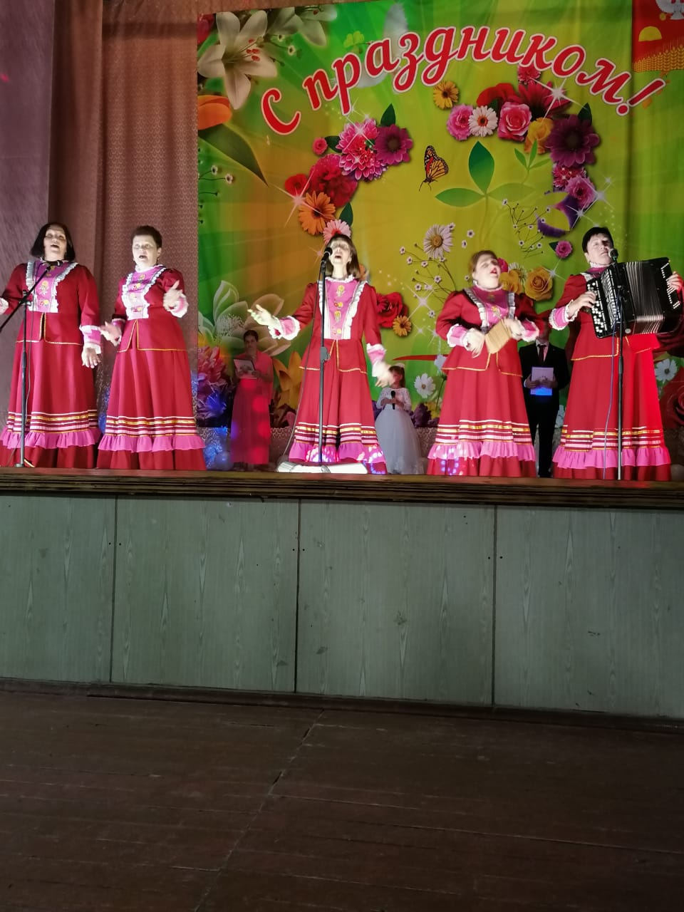 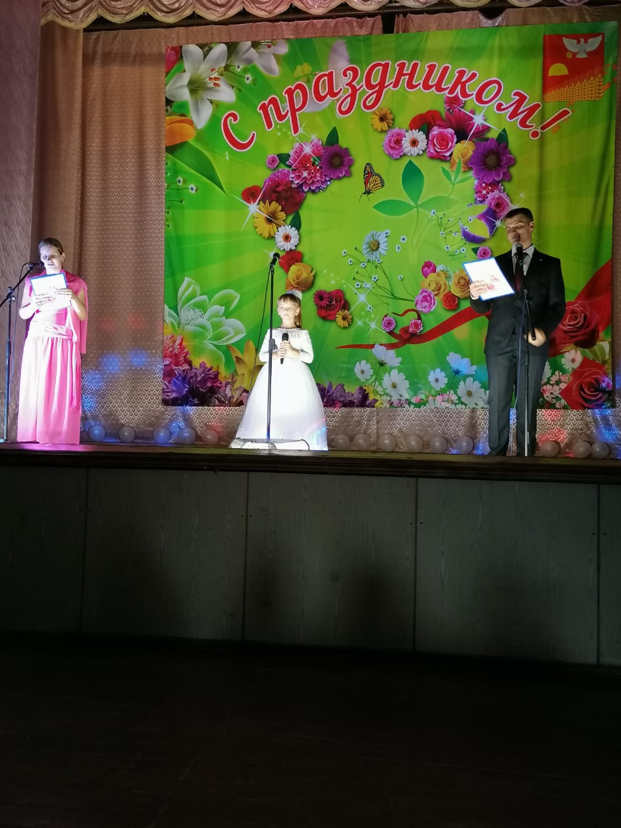

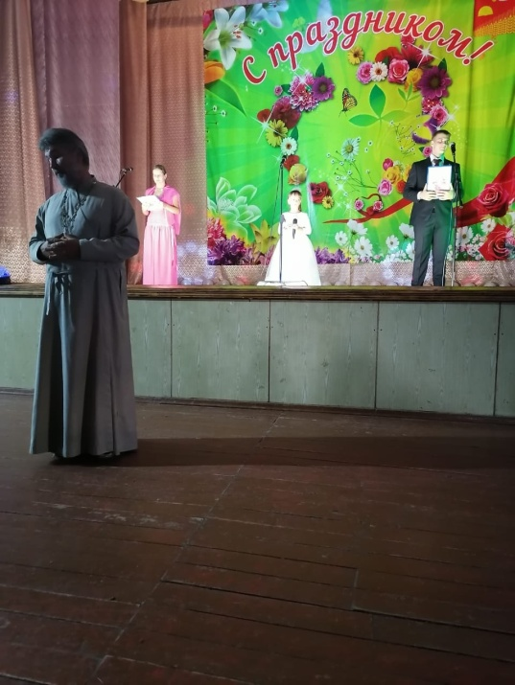 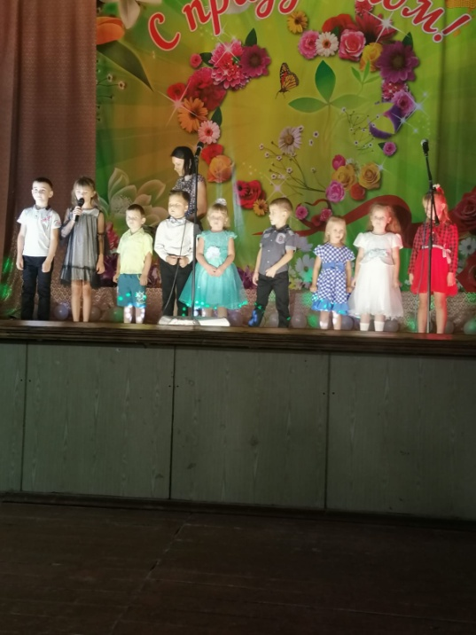

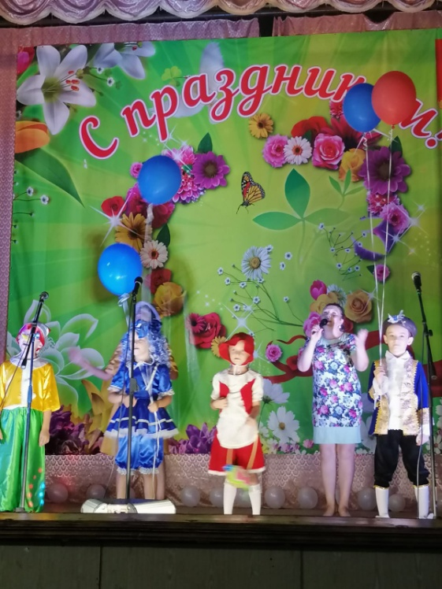 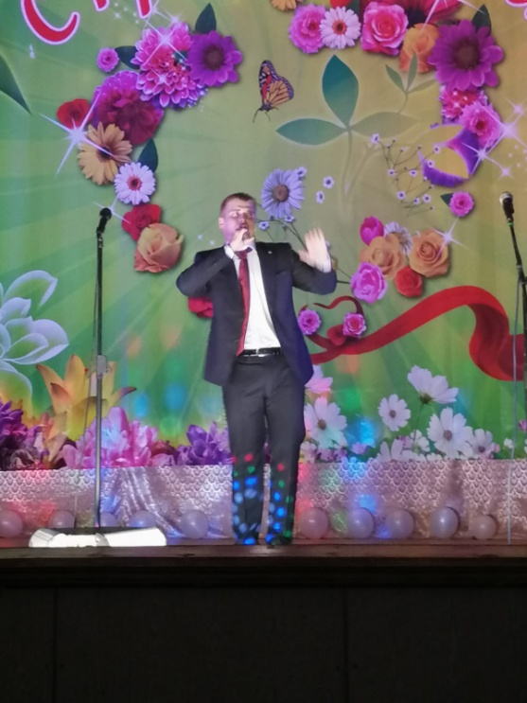

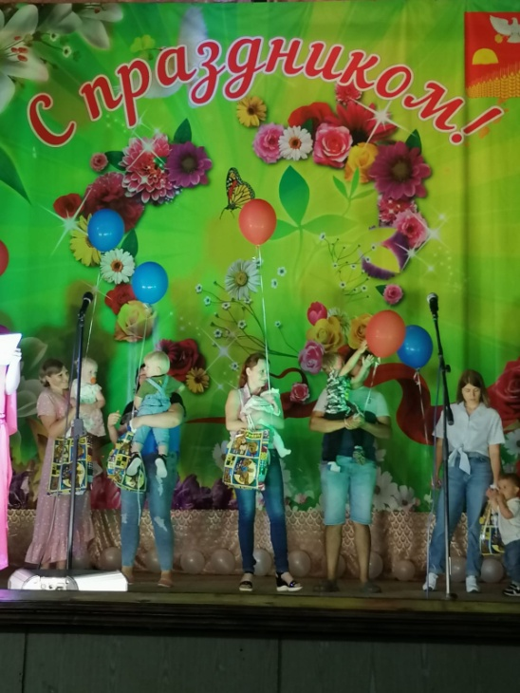 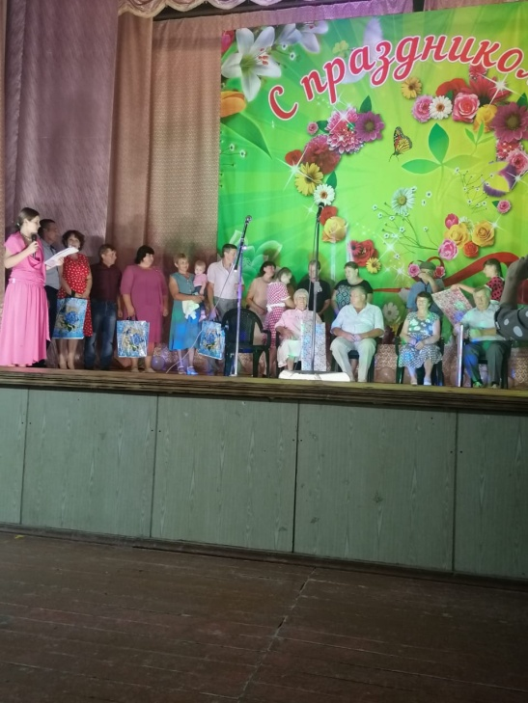

Культорганизатор МУК «КДЦ Глебовского с/п: Коновалова Ю. Е